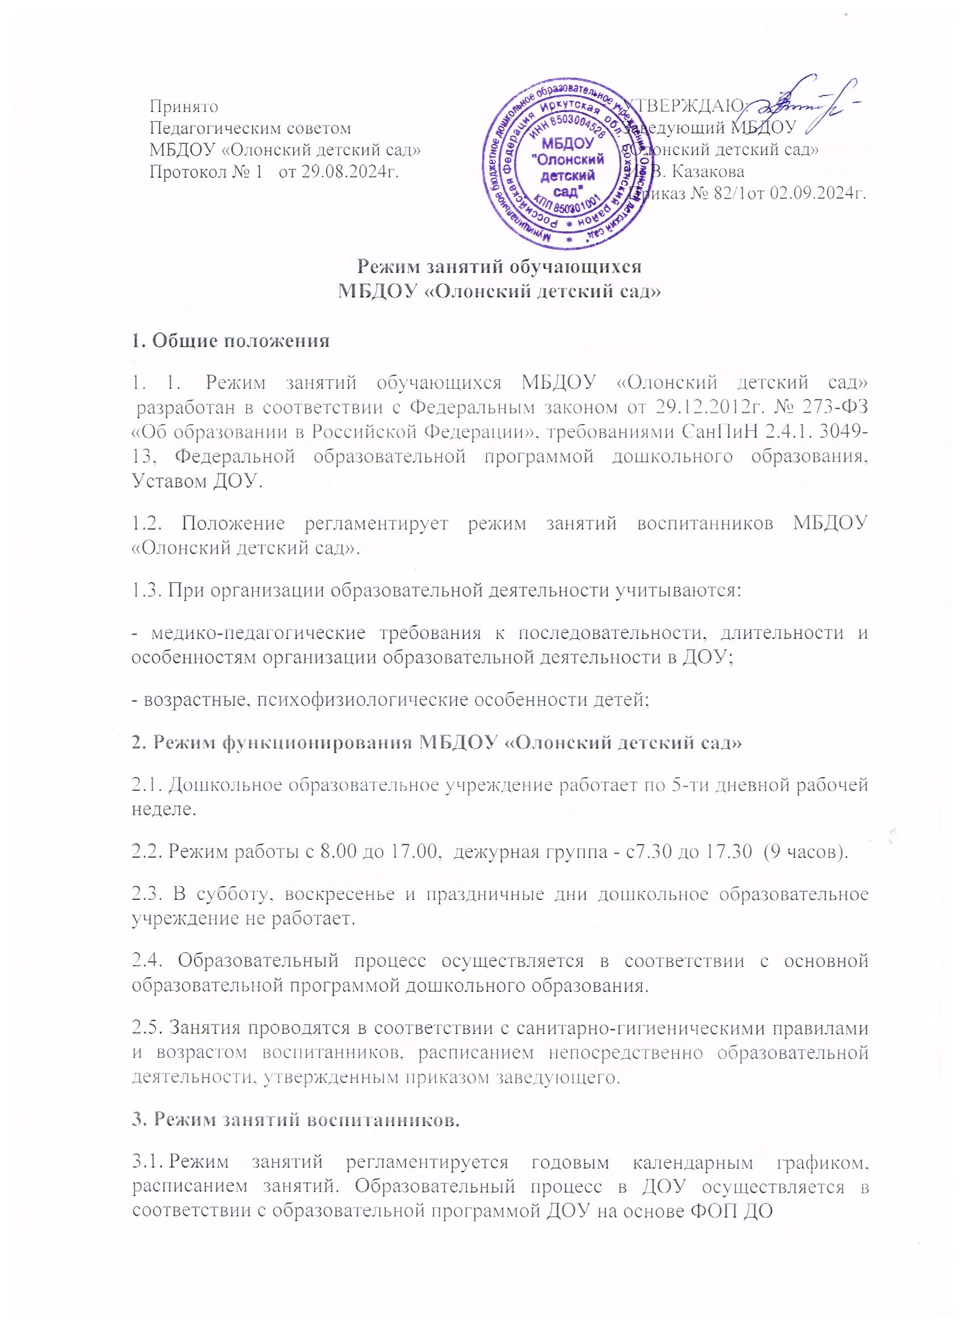

Принято УТВЕРЖДАЮ:

Педагогическим советом Заведующий МБДОУ

МБДОУ «Олонский детский сад» «Олонский детский сад»

Протокол № 1 от 29.08.2024г. И. В. Казакова

Приказ 82/1от 02.09.2024г.

**Режим занятий обучающихся**

**МБДОУ «Олонский детский сад»**

**1. Общие положения**

1. 1.  Режим занятий обучающихся МБДОУ «Олонский детский сад»  разработан в соответствии с Федеральным законом от 29.12.2012г. № 273-ФЗ «Об образовании в Российской Федерации», требованиями СанПиН 2.4.1. 3049-13, Федеральной образовательной программой дошкольного образования, Уставом ДОУ.

1.2. Положение регламентирует режим занятий воспитанников МБДОУ «Олонский детский сад».

1.3. При организации образовательной деятельности учитываются:

- медико-педагогические требования к последовательности, длительности и особенностям организации образовательной деятельности в ДОУ;

- возрастные, психофизиологические особенности детей;

**2. Режим функционирования МБДОУ «Олонский детский сад»**

2.1. Дошкольное образовательное учреждение работает по 5-ти дневной рабочей неделе.

2.2. Режим работы с 8.00 до 17.00,  дежурная группа - с7.30 до 17.30  (9 часов).

2.3. В субботу, воскресенье и праздничные дни дошкольное образовательное учреждение не работает.

2.4. Образовательный процесс осуществляется в соответствии с основной образовательной программой дошкольного образования.

2.5. Занятия проводятся в соответствии с санитарно-гигиеническими правилами и возрастом воспитанников, расписанием непосредственно образовательной деятельности, утвержденным приказом заведующего.

**3. Режим занятий воспитанников.**

3.1. Режим занятий регламентируется годовым календарным графиком, расписанием занятий. Образовательный процесс в ДОУ осуществляется в соответствии с образовательной программой ДОУ на основе ФОП ДО

3.2.   Продолжительность занятий устанавливается в зависимости от возрастных и психофизиологических особенностей  допустимой нагрузки воспитанников с учетом санитарных норм  и правил, утвержденных СанПин 1.2.3685 - 21.

- для  детей раннего возраста от 1,5 до 3 лет  не более  10 минут;

 - для детей младшего дошкольного возраста от 3 до 4-х лет не более 15 минут;

 - для детей среднего дошкольного возраста  от 4-х до 5-ти лет  - не более 20 минут;

- для детей  старшего дошкольного возраста от 5до 6-ти лет не более 25 минут;

-  для детей подготовительной к школе группы  от 6-ти до 7-ми лет  - не более 30 минут.

 3.3. Продолжительность дневной суммарной образовательной нагрузки для детей дошкольного возраста не более:

- для  детей раннего возраста от 1,5 до 3 лет  не более  20 минут. 10 занятий в неделю;

 - для детей младшего дошкольного возраста от 3 до 4-х лет не более 30 минут,  10 занятий в неделю;

 - для детей среднего дошкольного возраста  от 4-х до 5-ти лет  - не более 40 минут, 10 занятий в неделю;

- для детей  старшего дошкольного возраста от 5до 6-ти лет не более 50 минут или 75 минут при организации 1 занятия после дневного сна, 13 занятий в неделю;

-  для детей подготовительной к школе группы  от 6-ти до 7-ми лет – 90 минут, 15 занятий в неделю.

3.4. В середине непосредственно образовательной деятельности статистического характера проводятся физкультурные минутки.

3.5. Индивидуальные коррекционные занятия с детьми ОВЗ учителем – логопедом и педагогом – психологом проводятся в первую и во вторую половину дня согласно графика работы. Продолжительность занятий составляет:

- старшая группа – 20 -25 минут;

-подготовительная группа -25 – 30 минут.

3.6. Занятия проводятся в специально организованных кабинетах.

Занятия по физической культуре на улице может осуществляться  с детьми старшего дошкольного возраста во второй половине дня после дневного сна. Ее продолжительность  должна составлять не более 25 – 30 минут в день.

3.7. Образовательную деятельность, требующую  повышенной познавательной активности и умственного напряжения детей, следует организовывать в первую половину дня. Для профилактики утомления детей рекомендуется проводить физкультурные, музыкальные занятия, ритмику и т.п.

3.8. Образовательный процесс проводится во время учебного года, который длится с 1 сентября по 31 мая.

3.9.Летняя оздоровительная работа продолжается с 01 июня по 31 августа. Занятия не проводятся.

 3.10. Непосредственно образовательная деятельность по физическому развитию осуществляется во всех возрастных группах 3 раза в неделю, из них один раз в неделю  на прогулке. Для достижения достаточного объема двигательной активности детей используются все организованные формы занятий физическими упражнениями с широким включением подвижных игр, спортивных упражнений.

3.11.Режим занятий дополнительного образования устанавливается дополнительным расписанием (при наличии дополнительного образования).

3.12. В целях реализации здоровье сберегающего подхода при организации образовательной  деятельности в середине занятий предусмотрены физкультурные минутки с элементами дыхательной гимнастики, корригирующих упражнений на профилактику осанки, плоскостопия, динамические паузы.

**4. Ответственность**

4.1. Администрация дошкольного образовательного учреждения, воспитатели, специалисты несут ответственность за жизнь, здоровье детей, реализацию образовательных программ, соответствие применяемых форм, методов и средств организации образовательного процесса возрастным, психофизиологическим особенностям детей.